

UTP LIMA NORTE

Ingeniería de Sistemas e Informática

**Curso**

Integrador 2

**Docentes**

VICKY HUILLCA AYZA

**Tema**

Presentación del 4to Avance

**Integrantes:**

Guerra Arévalo Omar Javier U17205453

Gutiérrez Velarde Pierre Anderson U17300827

Romaní Flores, Nino Rolando U17304625

Mija Torres Ricardo U17213707

Lima, Perú

**Ciclo**

2021-I

Contenido

1. Justificación del proyecto 3

Necesidades del proyecto 3

Caso de negocio 3

2. Alcance 3

Objetivos del proyecto 3

Requerimientos de los interesados 3

Entregables 3

3. Presupuesto 4

Origen del presupuesto 4

4. Supuestos, restricciones y riesgos 4

Supuestos 4

Restricciones 4

Riesgos iniciales 5

5. Organización del proyecto 5

Organigrama 5

Interesados 5

6. Definir el Product backlog 6

7. Definir los Sprint backlog para el desarrollo del producto 9

8. Historias de usuario 10

10. Diagrama de Proceso 15

11. Elaborar el Daily Scrum del primer sprint. 16

12. Cronograma de actividades 17

13. Interface de usuario 18

14. Glosario de términos/ describir los roles en caso aplique 20

15. Diagrama de Ishikawa. 20

# 1. Justificación del proyecto

## Necesidades del proyecto

La Empresa Perú Fashions cuenta actualmente con un sistema de control de calidad que no está siendo eficiente con las necesidades de la empresa, por el registro a destiempo de la información. Por ello es necesario ingresar la información en línea es decir en el momento que se produce.

## Caso de negocio

Este proyecto puede generar un ahorro a la empresa de 20,000 dólares anuales.

# 2. Alcance

## Objetivos del proyecto

Los objetivos del *Proyecto Perú Fashions* son los siguientes:

* *Reducir en un 15% los costos por el reproceso de prendas.*
* *Se tendrá un presupuesto de aproximadamente S/. 45,000*
* *Se tendrá aproximadamente 4 meses para realizar el proyecto.*

## Requerimientos de los interesados

| STRQ # | I Descripción del Requerimiento |
| --- | --- |
| STRQ 1 | El sistema debe permitir registrar la información ***In Site***. |
| STRQ 2 | El sistema debe permitir que las aprobaciones o rechazos sean en el momento. |
| STRQ 3 | El sistema debe considerar el registro por las diferentes líneas productivas. |
| STRQ 4 | El sistema debe considerar que toda actualización mantenga la confidencialidad y seguridad de todos los datos ingresados. |
| STRQ 4 | El sistema tiene que validar los datos de ingreso antes del registro. |
| STRQ 4 | El sistema tiene que pedir logearse al usuario para poder registrar la información. |
| STRQ 4 | El sistema tiene que permitir consulta en tiempo real el estado de los pedidos para la producción. |

## 

## Entregables

| I Descripción de Entregable de Proyecto | Fecha de Entrega |
| --- | --- |
| Firma del contrato con la aprobación del Acta del Proyecto | 20/04/2021 |
| Entrega del documento fase 0: Planificación. | 05/05/2021 |
| Aprobación del Plan para la Dirección del Proyecto. | 24/04/2021 |
| Firma del Acta y cierre del Proyecto. | 10/07/2021 |

| I Descripción de la implementación del software | Fecha de Entrega |
| --- | --- |
| Culminación de Análisis y requerimientos del Sistema | 26/04/2021 |
| Culminación y diseño del Sistema | 06/05/2021 |
| Despliegue del sistema como piloto | 04/06/2021 |
| Firma del Acta y cierre del Proyecto. | 25/06/2021 |
| Aprobación del Manual de Usuario, del Manual de Instalación | 05/07/2021 |
| Firma del Acta de Pase a Producción y Conformidad General | 10/07/2021 |

# 3. Presupuesto

## Origen del presupuesto

* Empresa Perú Fashion, Renzo Albertini, Gerente general, monto *S/. 45,000*

# 4. Supuestos, restricciones y riesgos

## Supuestos

El proyecto considera los siguientes supuestos:

1. Se contará con los recursos internos disponibles para realizar cada trabajo asignado en el proyecto.
2. *Se tendrá libre disposición del presupuesto asignado del proyecto para su uso en cualquier instante del tiempo.*

## Restricciones

El proyecto considera las siguientes restricciones:

1. *La solución y los sistemas de soporte deberán mantener los estándares de la seguridad de la información organizacional, que cumplan o excedan los estándares individuales de cada país.*
2. *El idioma principal del proyecto será en inglés, por lo que los expertos locales de idiomas participarán con el fin de garantizar que se comprendan las regulaciones y leyes específicas de cada país.*
3. *Solo se tendrá la opción de exportar reportes en formato PDF desde el sistema.*

## Riesgos iniciales

| **Riesgo** | **Mitigación** |
| --- | --- |
| Durante la implementación, puede haber ocurrencias de pérdida de datos | Se deberá tener un backup de la base de datos con la información actual. |
| Durante la implementación pueden producirse cálculos errados | Se deberá tener un backup de la base de datos con la información actual. |
| Puede ocurrir una incompatibilidad entre los sistemas | Se deberá tener los requisitos exactos (software y hardware) que necesita el nuevo software |

# 5. Organización del proyecto

## Organigrama

## Interesados

| **Nombre & Empresa** | **Rol del Proyecto** | **Cargo** |
| --- | --- | --- |
| Renzo Albertini | Sponsor | GG |
| Paola Zevallos | Usuario líder | Gerente RRHH |
| Joan Tuesta | Usuario líder | Contador General |
| Mauricio Torricos | Usuario líder | Auditora |
| Empleados beneficiaries | Usuarios /Observadores |  |

# 

# 6. Definir el Product backlog

|  |  |  |  |  |  |  |  |  |
| --- | --- | --- | --- | --- | --- | --- | --- | --- |
| ID | Como | Quiero | Para poder | Prioridad | Sprint | Criterios (Aceptación) | Estimación | Status |
| SP1 | Jefe de Sistemas | Crear diagramas de interfaz de usuario | Maximizar la usabilidad y experiencia del usuario | Alta | 1 | Ayudará a comprender la forma en que el sistema se exportará | 16 | En progreso |
| SP2 | Jefe de sistemas | Crear los Parámetros de validación | Contemplar los diferentes escenarios de producción y control de calidad | Media | 1 | Ayudará en el control de la calidad | 16 | En progreso |
| SP3 | Jefe de sistemas | Crear base de datos del sistema | Realizar el modelado de la BD de datos | Media | 1 | Al registro y consulta de la aplicación | 32 | En progreso |
| HU1 | Auditor de calidad | Acceder al sistema | Registrar la información de las evaluaciones de calidad | Media | 1 | Dado que la información por ingresar es delicada, se darán los permisos a usuario asignados, ingresarán con una cuenta de usuario y una clave  De no encontrarse la información de usuario en el sistema o no se ingrese todos los campos obligatorios se mostrará un error al usuario | 8 | En progreso |
| HU2 | Auditor de calidad | Cambiar mi contraseña | Evitar que otro usuario esté utilizando mi cuenta | Baja | 1 | Se requiere que el usuario esté logeado, solicitar la contraseña anterior, y duplicar la nueva contraseña.  La contraseña anterior solicitada se debe validar, además la nueva contraseña debe verificar que en los dos campos se encuentren iguales, de lo contrario se mostrará un mensaje de error. | 8 | En progreso |
| HU3 | Auditor de calidad | Recuperar mi contraseña | Poder ingresar al sistema, por olvido de la contraseña. | Baja | 1 | Se requiere que el usuario ingrese su correo electrónico institucional.  Se validará el correo ingresado, de no estar registrado o que éste no cumpla con el requisito se mostrará un mensaje de error | 8 | En progreso |
| HU4 | Auditor de calidad | Visualizar las opciones del menú con los roles de auditor | Para realizar el registro, verificación reportes como auditor | Media | 1 | Se requiere que el usuario se encuentre validado. | 8 | En progreso |
| HU5 | Auditor de calidad | Registrar información al área de calidad | Validar las Ordenes de Producción Validar los Colores Validad la cantidad de Prendas Estándar de Aceptación | Alta | 2 | Los valores de ingreso serán validados.  De ingresarse un valor no válido se le mostrará el mensaje de error | 32 | En progreso |
| HU6 | Auditor de calidad | Realizar búsquedas de órdenes de producción | Verificar la información de las órdenes | Alta | 2 | Se solicitará al usuario como parámetros de consulta: Fechas, Orden de Producción, Auditor, Línea.  Si no ingresa al menos un criterio de consulta, se le mostrará un mensaje de error | 32 | Pendiente |
| HU7 | Auditor de calidad | Actualizar la información | Validar las Ordenes Producción | Alta | 2 | Tendrá disposición para actualizar la información solamente de aquellas órdenes registradas del mismo día.  Se bloqueará los registros de días anteriores | 32 | Pendiente |
| HU8 | Auditor de calidad | Auditar una orden | Validar las órdenes de Producción | Alta | 3 | Tendrá disposición para actualizar la información solamente de aquellas órdenes registradas del mismo día.  Se bloqueará los registros de días anteriores | 24 | Pendiente |
| HU9 | Auditor de calidad | Visualizar la información de las auditorias | Verificar la aprobación o no de la producción | Media | 3 | Se solicitará al usuario como parámetros de consulta: Fechas, Orden de Producción, Auditor, Línea.  Si no ingresa al menos un criterio de consulta, se le mostrará un mensaje de error | 24 | Pendiente |
| HU10 | Auditor de calidad | Visualizar los requerimientos del pedido | Verificar los requerimientos del pedido | Media | 3 | Se solicitará al usuario como parámetros de consulta: número de orden de pedido.  Si no ingresa al menos un criterio de consulta, se le mostrará un mensaje de error | 24 | Pendiente |
| HU11 | Sistema | Poder integrarse con los otros sistemas de la empresa | Tener el ERP integrado | Alta | 3 | Se configurará con la misma conexión a la BD de la empresa.  De no poder realizar la conexión se mostrará un mensaje de error | 32 | Pendiente |
| HU12 | Auditor de calidad | Poder generar reportes | Llevar un control de la calidad de producción | Alta | 4 | Se solicitará al usuario como parámetros de consulta: Fechas, Orden de Producción, Auditor, Línea.  Si no ingresa al menos un criterio de consulta, se le mostrará un mensaje de error | 52 | Pendiente |
| HU13 | Gerente de operaciones | Ver la auditoria registrada | Para obtener los resultados de la calidad | Media | 4 | El usuario se encuentra logeado.  Deberá seleccionar la orden de producción | 32 | Pendiente |

# Definir los Sprint backlog para el desarrollo del producto

|  |  |  |  |
| --- | --- | --- | --- |
| Sprint | Nombre de Historia de Usuario | Tiempo | Estado |
| Sprint 1 | **Objetivo: Gestión de usuarios** |  |  |
| SP1 | Crear diagramas de interfaz de usuario | 16 | En progreso |
| SP2 | Crear los parámetros de validación | 16 | En progreso |
| SP3 | Crear la base de datos del sistema | 32 | En progreso |
| HU1 | Acceso al sistema | 16 | En progreso |
| HU2 | Actualización de contraseñas | 8 | En progreso |
| HU3 | Recuperar contraseñas | 8 | En progreso |
| HU4 | Visualizar el menú de opciones de Auditor | 8 | En progreso |
| Sprint 2 | **Objetivo: Gestión de búsquedas** |  |  |
| HU5 | Registro de datos | 32 | En progreso |
| HU6 | Mensaje de comunicación con el usuario | 24 | En progreso |
| HU7 | Búsqueda de órdenes de producción | 32 | Pendiente |
| HU8 | Actualización de registros | 32 | Pendiente |
| Sprint 3 | **Objetivo: Gestión de Auditorías** |  |  |
| HU9 | Auditar órdenes | 24 | Pendiente |
| HU10 | Visualizar informes de auditoría | 24 | Pendiente |
| Sprint 4 | **Objetivo: Generación de Reportes e integración** |  |  |
| HU11 | Generar los reportes de auditorias | 52 | Pendiente |
| HU12 | Integrar los sistemas | 32 | Pendiente |

# Historias de usuario

|  |  |  |
| --- | --- | --- |
| Historia Técnica | | |
| Número: HT1 | **Usuario:** Jefe de Sistemas | |
| Nombre de Historia de Usuario: Crear diagrama de interfaz de usuario | | |
| Prioridad en el negocio: Alto | | **Riesgo de Desarrollo:** Medio |
| Puntos estimados: 3 | | **Iteraciones asignadas:** 1 |
| Programador responsable: Omar, Piero, Nino y Ricardo | | |
| Descripción:  Crear un diagrama de interfaz de usuario que maximice la usabilidad y la experiencia del usuario en este proyecto. | | |
| Validación:  El diagrama de interfaz de usuario ayuda a comprender la forma en que el sistema se va a comportar. | | |

|  |  |  |
| --- | --- | --- |
| Historia Técnica | | |
| Número: HT2 | **Usuario:** Jefe de sistemas | |
| Nombre de Historia de Usuario: Parámetro de validaciones | | |
| Prioridad en el negocio: Alto | | **Riesgo de Desarrollo:** Alto |
| Puntos estimados: 5 | | **Iteraciones asignadas:** 1 |
| Programador responsable: Omar, Piero, Nino y Ricardo | | |
| Descripción:  Establecer todos los parámetros de validaciones que tendrá el proyecto que definirá las tablas del sistema. | | |
| Validación:  Los parámetros de validaciones contemplan los diferentes escenarios de producción y control de calidad. | | |

|  |  |  |
| --- | --- | --- |
| Historia Técnica | | |
| Número: HT3 | **Usuario:** Jefe de sistemas | |
| Nombre de Historia de Usuario: Crear base de datos del sistema | | |
| Prioridad en el negocio: Alto | | **Riesgo de Desarrollo:** Alto |
| Puntos estimados: 4 | | **Iteraciones asignadas:** 1 |
| Programador responsable: Omar, Piero, Nino y Ricardo | | |
| Descripción:  Definir y crear el esquema de la base de datos y sus tablas respectivas . | | |
| Validación:  Las tablas deben de contener toda la data y nomenclatura que maneja la empresa. | | |

|  |  |  |
| --- | --- | --- |
| Historia de Usuario | | |
| Número: HU1 | **Usuario:** Auditor de calidad | |
| Nombre de Historia de Usuario: Crear módulo de ingreso | | |
| Prioridad en el negocio: Alto | | **Riesgo de Desarrollo:** Intermedio |
| Puntos estimados: 3 | | **Iteraciones asignadas:** 1 |
| Programador responsable: Omar, Piero, Nino y Ricardo | | |
| Descripción:  Como Auditor de calidad, quiero un módulo de ingreso de usuario, para poder tener seguridad al momento de ingresar al sistema al realizar las interacciones dentro del aplicativo. | | |
| Validación:  Escenario 1:  Dado que el usuario no dispone de un perfil de logueo, cuando quiere iniciar sesión, entonces procederá a contactarse con el personal de sistema para que le generen su acceso al aplicativo.  Escenario 2:  Dado que el usuario si dispone de un perfil de logueo, cuando quiere iniciar sesión, entonces procederá a ingresar al sistema para realizar las gestiones que le competen.  . | | |

|  |  |  |
| --- | --- | --- |
| Historia de Usuario | | |
| Número: HU2 | **Usuario:** Auditor de calidad | |
| Nombre de Historia de Usuario: Crear módulo de recuperar contraseña | | |
| Prioridad en el negocio: Alto | | **Riesgo de Desarrollo:** Bajo |
| Puntos estimados: 2 | | **Iteraciones asignadas:** 1 |
| Programador responsable: Omar, Piero, Nino y Ricardo | | |
| Descripción:  Como Auditor de calidad, quiero un módulo de recuperación de contraseña, para poder evitar perder el acceso al aplicativo y poder seguir con mis labores correspondientes. | | |
| Validación:  Escenario 1:  Dado que el usuario no recuerda su contraseña cuando intenta iniciar sesión, entonces podrá reestablecer su contraseña mediante su correo electrónico. | | |

|  |  |  |
| --- | --- | --- |
| Historia de Usuario | | |
| Número: HU3 | **Usuario:** Auditor de Calidad | |
| Nombre de Historia de Usuario: Crear módulo de registro | | |
| Prioridad en el negocio: Medio | | **Riesgo de Desarrollo:** Alto |
| Puntos estimados: 5 | | **Iteraciones asignadas:** 1 |
| Programador responsable: Omar, Piero, Nino y Ricardo | | |
| Descripción:  Como Auditor de calidad, quiero un módulo para ingresar las órdenes de producción, para poder registrar los desperfectos correspondientes a calidad. | | |
| Validación:  Escenario 1:  Dado que el usuario registra los defectos de la orden de producción cuando ingresa la orden de producción al aplicativo, entonces este pedido será rechazado.  Escenario 2:  Dado que el usuario no encuentra defectos que ingresar cuando registra la orden de producción al aplicativo, entonces éste pedido seguirá su flujo habitual para poder ser despachado y atendido con normalidad. | | |

|  |  |  |
| --- | --- | --- |
| Historia de Usuario | | |
| Número: HU4 | **Usuario:** Supervisor | |
| Nombre de Historia de Usuario: Crear módulo de reportes | | |
| Prioridad en el negocio: Alto | | **Riesgo de Desarrollo:** Alto |
| Puntos estimados: 4 | | **Iteraciones asignadas:** 1 |
| Programador responsable: Omar, Piero, Nino y Ricardo | | |
| Descripción:  Como Supervisor, quiero un módulo de reportes, para poder visualizar todos los estados de las órdenes de producción que se ingresan al aplicativo por los auditores. | | |
| Validación:  Escenario 1:  Dado que el supervisor necesita visualizar el estado actual de las órdenes de producción cuando ingresa al sistema, entonces podrá listarlos y descargarlos del sistema una vez los auditores hayan podido registrarlos. | | |

|  |  |  |
| --- | --- | --- |
| Historia de Usuario | | |
| Número: HU5 | **Usuario:** Auditor de Calidad | |
| Nombre de Historia de Usuario: Crear módulo de Auditoria de costura final | | |
| Prioridad en el negocio: Alto | | **Riesgo de Desarrollo:** Alto |
| Puntos estimados: 4 | | **Iteraciones asignadas:** 1 |
| Programador responsable: Omar, Piero, Nino y Ricardo | | |
| Descripción:  Como auditor de calidad, quiero un módulo de auditoría de costura final, para poder registrar el estado de la orden de producción. | | |
| Validación:  Escenario 1:  Dado que el usuario necesita registrar los estados de calidad de las órdenes de producción de costura cuando ingresan al aplicativo, entonces se podrá luego listar si están aprobados, desaprobados o caso contrario si cuentan con una aprobación extraordinaria. | | |

|  |  |  |
| --- | --- | --- |
| Historia de Usuario | | |
| Número: HU6 | **Usuario:** Auditor de Calidad | |
| Nombre de Historia de Usuario: Crear módulo de Auditoria de QA | | |
| Prioridad en el negocio: Alto | | **Riesgo de Desarrollo:** Alto |
| Puntos estimados: 5 | | **Iteraciones asignadas:** 1 |
| Programador responsable: Omar, Piero, Nino y Ricardo | | |
| Descripción:  Como Auditor de calidad, quiero un módulo de QA, para poder visualizar todas las auditorías de todos los procesos. | | |
| Validación:  Escenario 1:  Dado que el auditor necesita revisar todas las auditorías registradas cuando se requiera, entonces se podrá visualizar todas las auditorías que el personal ha estado registrado hasta ese entonces. | | |

|  |  |  |
| --- | --- | --- |
| Historia de Usuario | | |
| Número: HU7 | **Usuario:** Auditor de Calidad | |
| Nombre de Historia de Usuario: Crear módulo de Auditoría de Desaprobados | | |
| Prioridad en el negocio: Alto | | **Riesgo de Desarrollo:** Alto |
| Puntos estimados: 3 | | **Iteraciones asignadas:** 1 |
| Programador responsable: Omar, Piero, Nino y Ricardo | | |
| Descripción:  Como Auditor de Calidad, quiero un módulo para poder visualizar todas las auditorías realizadas que se encuentren en estado de desaprobación. | | |
| Validación:  Escenario 1:  Dado que el auditor necesita poder visualizar todas las auditorías en estado de desaprobatorio cuando se le solicite o él quiera supervisarlos, entonces podrá ingresar en el módulo para gestionarlo como se requiera. | | |

|  |  |  |
| --- | --- | --- |
| Historia de Usuario | | |
| Número: HU8 | **Usuario:** Jefe de Sistemas | |
| Nombre de Historia de Usuario: Realizar integración con el ERP | | |
| Prioridad en el negocio: Alto | | **Riesgo de Desarrollo:** Alto |
| Puntos estimados: 5 | | **Iteraciones asignadas:** 1 |
| Programador responsable: Omar, Piero, Nino y Ricardo | | |
| Descripción:  Como Jefe de sistemas, quiero poder integrar el aplicativo al ERP, para poder gestionarlo a mayor escala y que el resto de usuarios puedan consultar la información necesaria de dicho aplicativo, en caso lo requieran. | | |
| Validación:  Escenario 1:  Dado que el Jefe de sistemas quiere poder integrar el aplicativo al ERP cuando se necesite hacer alguna gestión con la información que brinda el aplicativo, entonces se podrá acceder sin necesidad de ingresar al aplicativo directamente, ya que la información estará disponible en el ERP. | | |

# Diagrama Conceptual

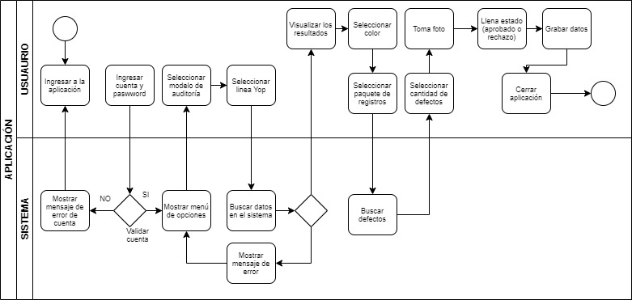

# Diseño de datos

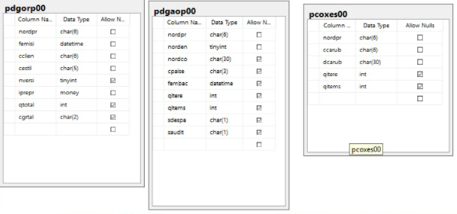

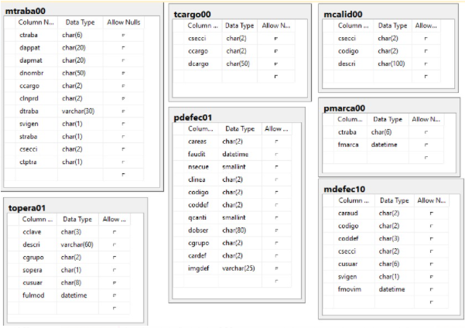

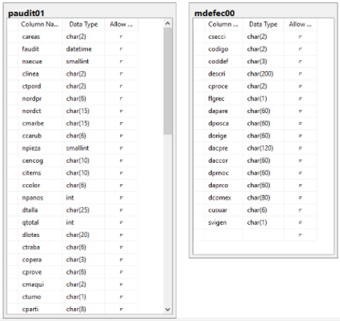

# Elaborar el Daily Scrum del primer sprint.

|  |  |  |
| --- | --- | --- |
| QUÉ HICE AYER | QUÉ HARÉ HOY | QUÉ PROBLEMAS TENGO DURANTE EL DESARROLLO |
| Definir los roles de usuario | Búsqueda en la web de Templates | Pocos template con el diagrama que se adapte a la linea de la empresa, en algunos casos su precio era elevado. |
| Encontré un template que se adapta a la empresa | Bosquejo de las interfaces  Diagramación de los bosquejos | Falto la definición de algunas funcionalidades.  No estuvieron completos todos las historias de Casos de Uso. |
| Terminé con el 50% del bosquejo de las interfaces. | Diagramación de los bosquejos faltantes |  |
| Terminé con toda la diagramación de bosquejos. | Definición de colores, encabezados, pie de páginas, fuentes de letra.  Creación de Hojas de estilo | Se solicitó al área de imagen el logo original y el Pantone de colores utilizado |
| Se definieron los colores en función al logo de la empresa, abado de encabezado y pie de páginas | Creación de Hojas de estilo  Actualización de imagenes y java scrip | Código de java script se encontró engorroso |
| Se limpió parte del código de JavaScript | Revisión del código javascript.  Creación de Entidades. |  |

# Cronograma de actividades

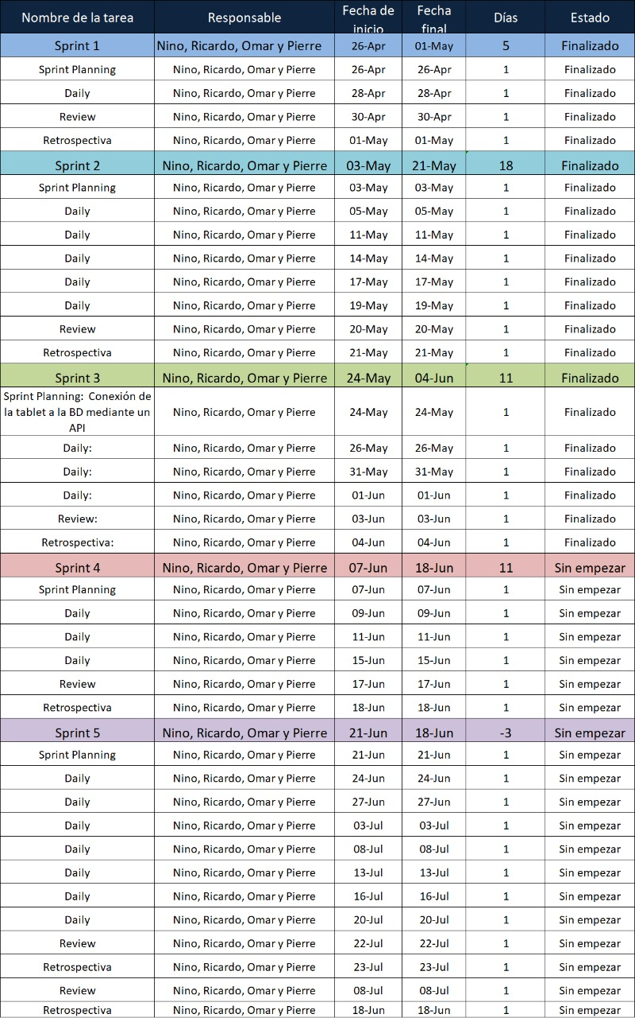

# Interface de usuario

|  |  |
| --- | --- |
| Figura 1: Logeo de usuarios | Figura 2: Menú de opciones |
| Figura 3: Estado de auditorias | Figura 4: Auditoria QA |
| Figura 5: Auditoria Costura Final | Figura 6: Auditoria Costura Final |
| Figura 7: Costura Final |  |

# Glosario de términos/ describir los roles en caso aplique

* **El Product Backlog**.- o pila de producto en un proyecto que sigue la metodología Scrum consiste en una lista con todos los requerimientos iniciales del producto que se va a desarrollar.
* **Sprint backlog**.- Subconjunto de objetivos/requisitos del Product Backlog seleccionado para la iteración actual y su plan de tareas de desarrollo. El equipo lo elabora en la reunión de planificación de la iteración (Sprint planning) seleccionando lo que prevé que podrá completar y demostrar al cliente al finalizar la iteración, en forma de incremento de producto preparado para ser entregado. El Sprint Backlog una planificación táctica del trabajo a realizar en la iteración actual. Esta lista permite ver las tareas donde el equipo está teniendo problemas y no avanza, con lo que le permite tomar decisiones al respecto.
* **Daily Scrum**.- El objetivo de la Daily Scrum es lograr que el Equipo de Desarrollo se sincronice. ... El Equipo de Desarrollo usa el Daily Scrum para evaluar su progreso hacia el Sprint Goal y para evaluar qué tendencia sigue este progreso hacia la finalización del trabajo del Sprint en curso. Duracion 15 min todas las mañanas

# Diagrama de Ishikawa.

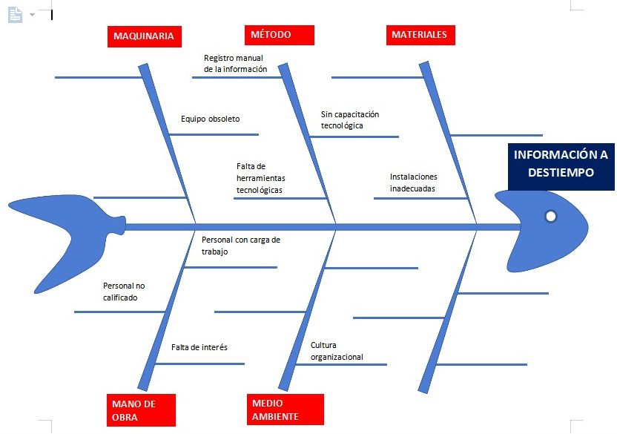

# Diagrama de componentes

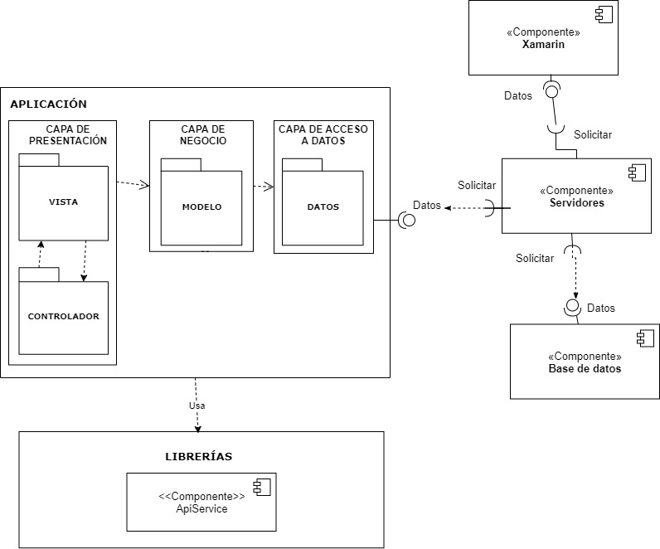

# Diagrama de Despliegue

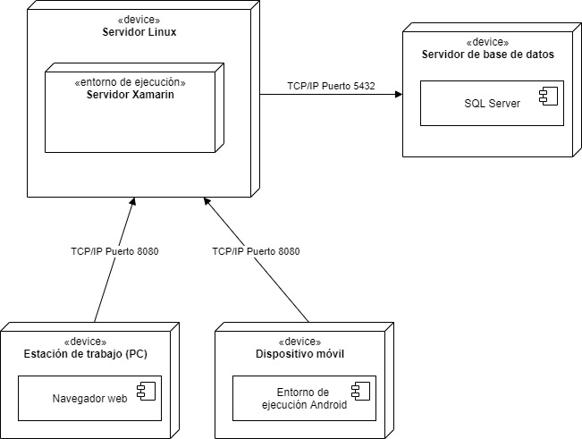

# Guía de estándares

## Creación de Tablas y Base de Datos

La denominación de la base de datos para la aplicación será de: Auditoria

Las tablas serán denominadas bajo el siguiente formato: PREFIJO – NOMBRE – NUMERO:

PREFIJO 1 carácter

NOMBRE 5 caracteres

NUMERO 2 caracteres

|  |  |  |  |  |
| --- | --- | --- | --- | --- |
| PREFIJO | | DESCRIPCIÓN | EJEMPLO | |
| m | Se antecederá este prefijo para aquellas tablas referidas al MANTENIMIENTO | | mcalid00, mdefec00 |
| O | Se antecederá este prefijo para aquellas tablas que contendrá información del USUARIO | | ousuar00 |
| p | Se antecederá este prefijo para aquellas tablas que contienen datos de PRODUCCIÓN | | paudit00, pmarca00 |
| t | Se antecederá este prefijo para aquellas tablas que contienen datos de TRABAJO | | topera00, tpaise00 |

El nombre de la tabla estará referida al grupo de dato que contenga: calidad, cliente, defectos, usuario, marca, etc.

NUMERACIÓN: Las tablas inicialmente contrendrán los dígitos “00”, de producirse una duplicidad en el nombre, la última tabla recibirá la numeración: “01”, y así sucesivamente.

## Metodología de arquitectura de programación

Se programará en .NET con el framework de Xamarin. Al crear la solución PFASHION se construyen tres carteas: AppPFashion, AppPFashion.Android y AppPFasion.iOS.

En la primera carpeta se realiza el 90% de la programación, mientras que en las siguientas carpetas se almacenan los archivos de la compilación y los otros recursos que necesitaramos realizar propios del Android o el iOS, como captura desde la cámara, sonido, etc.

Se utilizará el modelo MVVM (modelo-vista-modelo vista) , con la intención de desacoplar lo mayormente posible la interfaz de usuario de la lógica de la aplicación. Con esto, se contribuirá para el diseño, desarrollo y evaluación de software, necesarios para abordar proyectos con una metodología estructurada.

El elemento MODELO, representará la capa de datos y la lógica del negocio, se realizará la conexión a la BD y el CRUD respectivo, además, contendrá la información de las entidades (getters y setters) , atributos, propiedades, constructores.

La carpeta Services, contendrá los archivos que se utiliza para realizar las conexiones a la Base de Datos con el ApiServis.cs (será el intermediario entre la base de datos y la aplicación).

El elemento VISTA, representará la capa de vista, las interfaces y/o formularios. Se utilizarán Páginas Maestras (Master Page) las que contendrán la estructura principal de las páginas.

El elemento MODELO VISTA, será el intermediario entre el Modelo y la Vista.